**ADC**

1. **原理&作用**

* **作用**

模拟电压信号转换为数字信号

* **原理**
* 积分型
* 逐次比较型
* 并行比较型

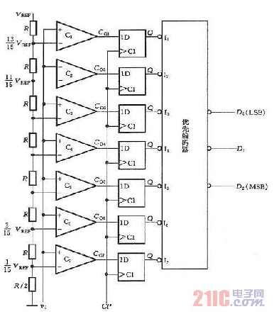

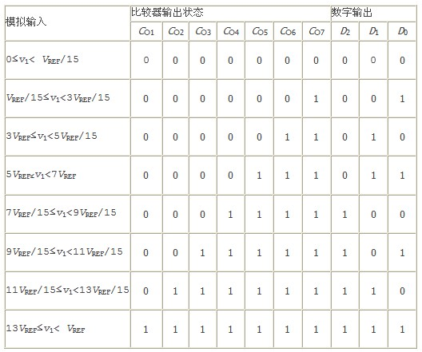

1. **名词解释**

* **Resolution**

分辨率，每个电压值转换之后的二进制位数，位数越高，精度越高